# MANUAL DE USUARIO

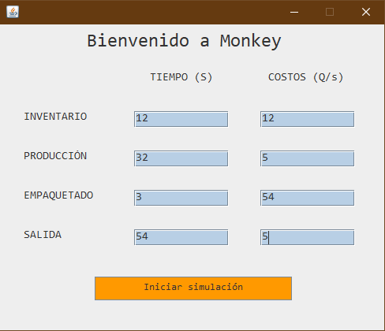

En el menú inicial podemos apreciar un tipo de formulario, en donde el programa nos solicita 8 datos, los cuales debemos ingresar. En la primera columna nos solicita el tiempo que se quiere estar en cada área, y en la segunda columna nos solicita el costo por cada segundo que se este en dicha área.   
El usuario deberá ingresar los 8 datos, que deberán ser números enteros, y posteriormente dar click en el botón “Iniciar simulación”.

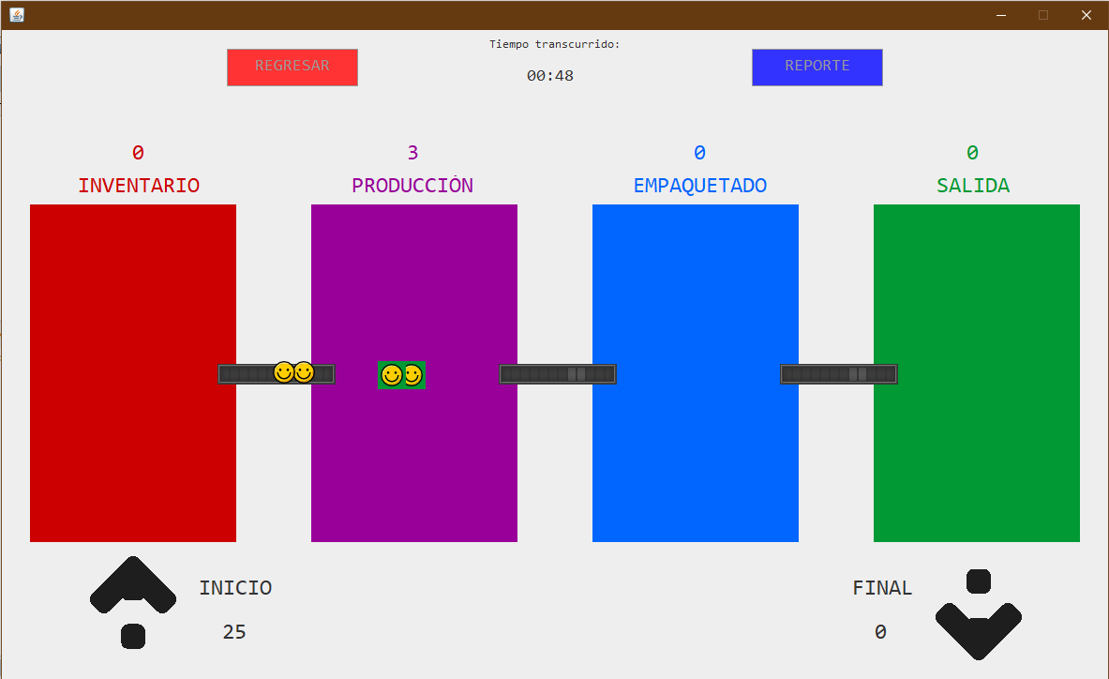

En la ventana de simulación podremos ver de manera gráfica como es el moviendo del paquete, las pelotitas se comenzaran a mover cuando se presione la flecha de inicio.

Las pelotitas irán por cada área, y esperaran el tiempo que se indicó en el Menú inicial. Cada área llevara un recuento de cuantas pelotas hay en ese momento, y cuando salgan del área las ira descontado del contador.

Cuando la flecha de Final llegue a 30 significa que la simulación finalizó y los botones de “REGRESAR” y “REPORTE” se habilitara.

En el botón de “REPORTE” el programa generará un reporte en formato HTML en el cual indicara el costo total que cada área ha incurrido a lo largo de la simulación. Al final se mostrará el total de costo, lo que significa que veremos el costo sumado de cada área.

